Analitik & Dashboard
Sistem menyediakan visualisasi data finansial untuk membantu pengambilan keputusan yang cepat dan akurat.

1. Dashboard Utama
Dashboard memberikan ringkasan KPI (Key Performance Indicators) dalam bentuk grafik interaktif.
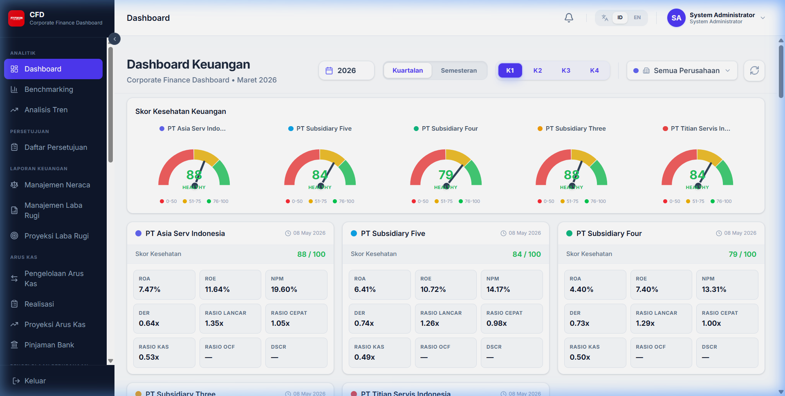
Dashboard

1.1 Filter Dashboard
Anda dapat menyaring data pada dashboard berdasarkan Perusahaan dan Periode.
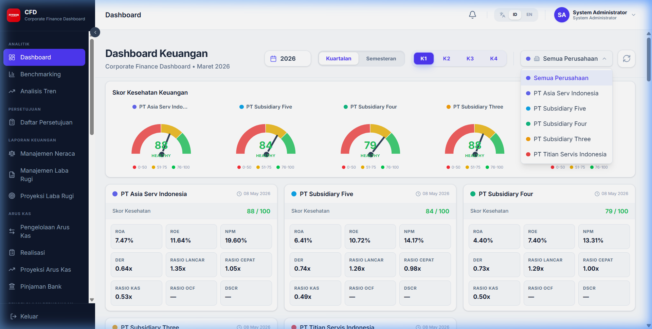
Filter Dashboard
- Filter Perusahaan: Memilih satu atau lebih perusahaan (subsidiary) untuk ditampilkan.
- Filter Periode: Memilih bulan dan tahun data yang ingin dianalisis.
- Terapkan: Klik tombol apply untuk memperbarui grafik.

2. Benchmarking
Menu ini digunakan untuk membandingkan performa rasio keuangan antar perusahaan atau antar periode secara berdampingan.
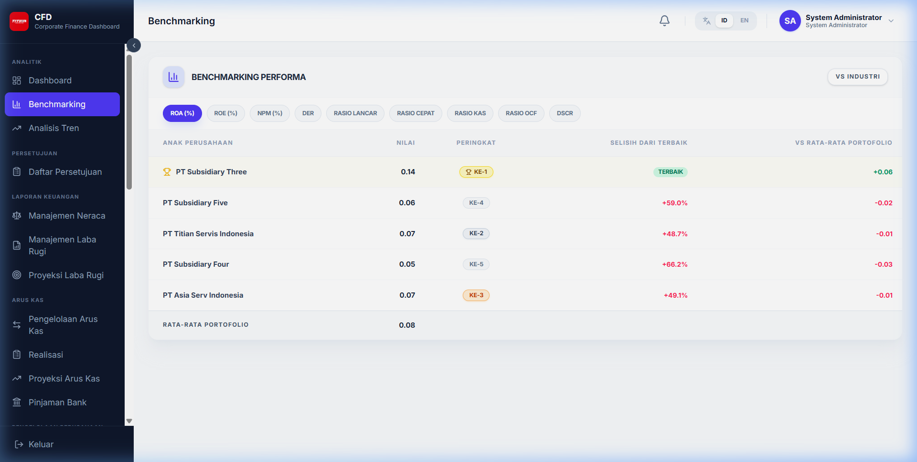
Benchmarking
- Pilih Rasio: Pilih metrik yang ingin dibandingkan (misal: ROA, Current Ratio).
- Pilih Entitas: Centang perusahaan yang akan dibandingkan.
- Visualisasi: Hasil perbandingan ditampilkan dalam tabel dan grafik batang.

3. Analisis Tren (Trend Analysis)
Analisis Tren membantu Anda melihat perkembangan performa keuangan dari waktu ke waktu.
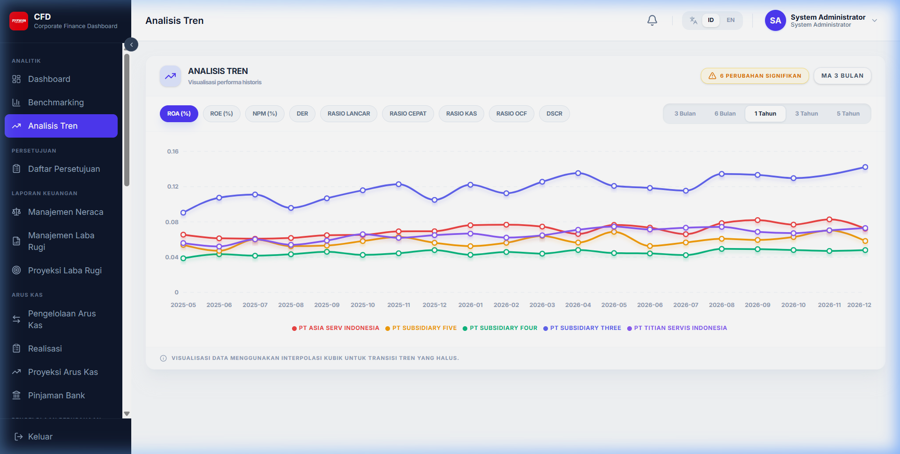
Trend Analysis
- Grafik Tren: Menampilkan garis perkembangan rasio bulanan.
- Pemilihan Tahun: Anda dapat melihat tren untuk tahun berjalan atau tahun sebelumnya.
- Tooltips: Arahkan kursor ke titik grafik untuk melihat nilai detail pada bulan tersebut.

